ESPÉCIES DA FAUNA URBANA DE MARABÁ E PARAUAPEBAS:
CONHECER PARA PRESERVAR

André Santos de Souza⁽¹⁾

⁽¹⁾ Biólogo e Mestrando; Programa de Pós-Graduação em Dinâmicas Territoriais e Sociedade na Amazônia (PDTSA); Universidade Federal do Sul e Sudeste do Pará; Marabá, Pará; andrepuma@bol.com.br.

RESUMO - O crescimento acelerado das cidades fez com que a fauna silvestre migrasse das áreas de floresta e rios para conviver cada vez mais perto dos homens. Nas cidades de Marabá e Parauapebas, dois dos maiores centros urbanos do interior do Pará, alguns vertebrados podem ser observados na área urbana, convivendo com homens, carros, máquinas e concreto. Da compilação dos mais diversos estudos de fauna realizados nessas cidades e seus entornos, constam 297 espécies de vertebrados na área urbana de Marabá, das quais 87 foram visualizadas em trabalho de observação em campo; e 275 em Parauapebas, das quais 103 foram observadas no levantamento de campo. A pesquisa percorreu os quatro cantos de cada cidade, entre os meses de maio e setembro de 2013. Os resultados do estudo apontam para a necessidade premente de dar prosseguimento a levantamentos do gênero a fim de que as espécies sejam devidamente conhecidas, posto que algumas correm risco de desaparecimento.

Palavras-chave: Urbanização. Fauna. Educação Ambiental. Conservação.

Introdução
A urbanização gera alterações no ambiente, empobrecendo a fauna e a flora. Conhecer os efeitos dessas alterações sobre a vida silvestre é fundamental, mas existem poucos estudos sobre a distribuição da fauna silvestre urbana, especialmente quando os animais são retratados por meio de observação (MOHR e MOSER, 2011).
Por definição da Lei 5.197, de 1967, entende-se por silvestre o animal de qualquer espécie que vive naturalmente fora do cativeiro. A Lei 9.605, de 1998, define os espécimes da fauna silvestre como aqueles pertencentes às espécies nativas, migratórias e quaisquer outras, aquáticas ou terrestres, que tenham todo ou parte de seu ciclo de vida dentro dos limites do território brasileiro ou em águas jurisdicionais brasileiras (CAMOLEZI e MARTIN, 2008).
Segundo Silveira et al. (2010), estudos de fauna baseados na observação de espécies são consagrados no meio científico, embora sujeitos a equívocos. Para os objetivos deste Artigo, que se propõe a retratar a fauna de vertebrados (mamíferos, aves, répteis, anfíbios e peixes) das duas mais populosas cidades do sudeste do Pará, Marabá e Parauapebas, o método da observação foi essencial para identificar quais animais circulam nesses centros urbanos e que, devido à correria cotidiana, passam sempre despercebidos.
Como uma das formas de difusão da educação ambiental, a observação de fauna urbana é considerada ecologicamente correta, já que não agride o meio ambiente e coloca o observador em sintonia com o ambiente, desenvolvendo sua capacidade de percepção, bem como ampliando seus conhecimentos sobre a natureza e a compreensão da necessidade de conservação do ecossistema (DALMORA, 2007).

Material e Métodos
Para realizar a pesquisa, toda a área urbana das cidades em questão foi alvo de expedições observatórias. Segundo estimativa populacional do Instituto Brasileiro de Geografia e Estatística (IBGE) para 2013, a população total de Marabá é de 251.885 habitantes, sendo 201.508 moradores na área urbana; e a população total de Parauapebas é de 176.582 pessoas, das quais 159.118 moram na zona urbana.
Para a compilação dos dados e referência à fauna local foram utilizadas obras de autoria de Machado, Martins e Drummond (2005); Miranda et al. (2006); Vasconcelos, Pacheco e Parrini (2007); Pnuma (2009); Foco Ambiental Consultoria (2009); Souza e Souza (2012); e Martins et al. (2012). A observação em campo – realizada entre os meses de maio e setembro – foi basilar para constatar quais das espécies compiladas e indicadas para o ambiente urbano podem ser observadas sem grandes esforços.
Foi utilizada uma câmera fotográfica para o registro das imagens, bem como foram feitas anotações das características das espécies registradas para posterior confronto com a literatura especializada. Também, alguns populares foram entrevistados informalmente para esclarecer algumas “lendas urbanas” sobre espécies curiosas, como a suçuarana. E a observação de peixes foi a única cujo procedimento necessitou ir a feiras locais, nas cidades, e fazer perguntas informais sobre a procedência do pescado.

Resultados e Discussão
Em linhas gerais, a pesquisa compilou de diversas fontes a existência de 297 espécies em Marabá distribuídas em: aves (173), peixes (62), mamíferos (27), répteis (24) e anfíbios (11). Em Parauapebas, foram identificadas nas bases da literatura disponível 275 espécies distribuídas em: aves (160), peixes (41), mamíferos (33), répteis (26) e anfíbios (15).
Conforme a Tabela 1, um total de 29% das espécies urbanas indicadas para Marabá foram observados no trabalho de campo, enquanto 37,5% da fauna de Parauapebas foram visualizados.

Tabela 1 – Compilação de espécies animais nas cidades de Marabá e Parauapebas
Município | Marabá |  |  |  | Parauapebas
Situação das espécies | Compilação | Observadas |  | Compilação |  | Observadas
Mamíferos | 27 | 15 | 55,6% | 33 |  | 12 | 36%
Aves | 173 | 40 | 23,1% | 160 |  | 35 | 21,9%
Répteis | 24 | 12 | 50% | 26 |  | 11 | 42,3%
Anfíbios | 11 | 5 | 45,4% | 15 |  | 4 | 26,7%
Peixes | 62 | 15 | 9,3% | 41 |  | 41 | 100%
Total | 297 | 87 | 29% | 275 |  | 103 | 37,5%
Fonte: MACHADO, MARTINS e DRUMMOND (2005); MIRANDA et al. (2006); VASCONCELOS, PACHECO e PARRINI (2007); PNUMA (2009); FOCO AMBIENTAL CONSULTORIA (2009); SOUZA e SOUZA (2012); e MARTINS et al. (2012).
Nota: A definição “Observadas” corresponde àquelas espécies que foram, efetivamente, visualizadas e registradas com imagem durante a pesquisa.

Os números totais, expressos na Tabela 1, denotam haver uma boa coletânea de espécies urbanas, e a explicação para a variedade entre uma e outra cidade está no ambiente onde esses centros emergiram: Marabá, no entroncamento entre os rios Tocantins e Itacaiúnas; Parauapebas, no sopé da Floresta Nacional de Carajás (Flonaca).
Na cidade de Parauapebas, as espécies observadas mais comumente são:
- Anfíbios: sapo (Rhaebo guttatus), sapo-cururu (Rhinella jimi), perereca (Hypsiboas multifasciatus).
- Répteis: iguana (Iguana iguana), coral-falsa (Rhinobothryum lentiginosum), jabuti (Geochelone carbonaria).
- Aves: urubu-de-cabeça-preta (Coragyps atratus), anu-preto (Crotophaga ani), bem-te-vi (Pitangus sulphuratus).
- Peixes: piaba (Jupiaba apenina), acari (Hypoptopoma gulare), traíra (Hoplias malabaricus).
- Mamíferos: mambira (Tamandua tetradactyla), saruê (Didelphis marsupialis – Figura 1), macaco-guaribinha (Saguinus niger).

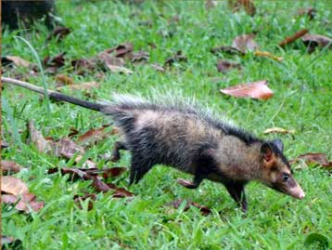

Figura 1 – Saruê (Didelphis marsupialis), espécie comum na cidade de Parauapebas

Na cidade de Marabá, as espécies observadas mais comumente são:
- Anfíbios: sapo (Rhaebo guttatus), sapo-cururu (Rhinella jimi) e rã (Pseudis paradoxa).
- Répteis: iguana (Iguana iguana – Figura 2), sucuri (Eunectes murinus) e tracajá (Podocnemis unifilis).

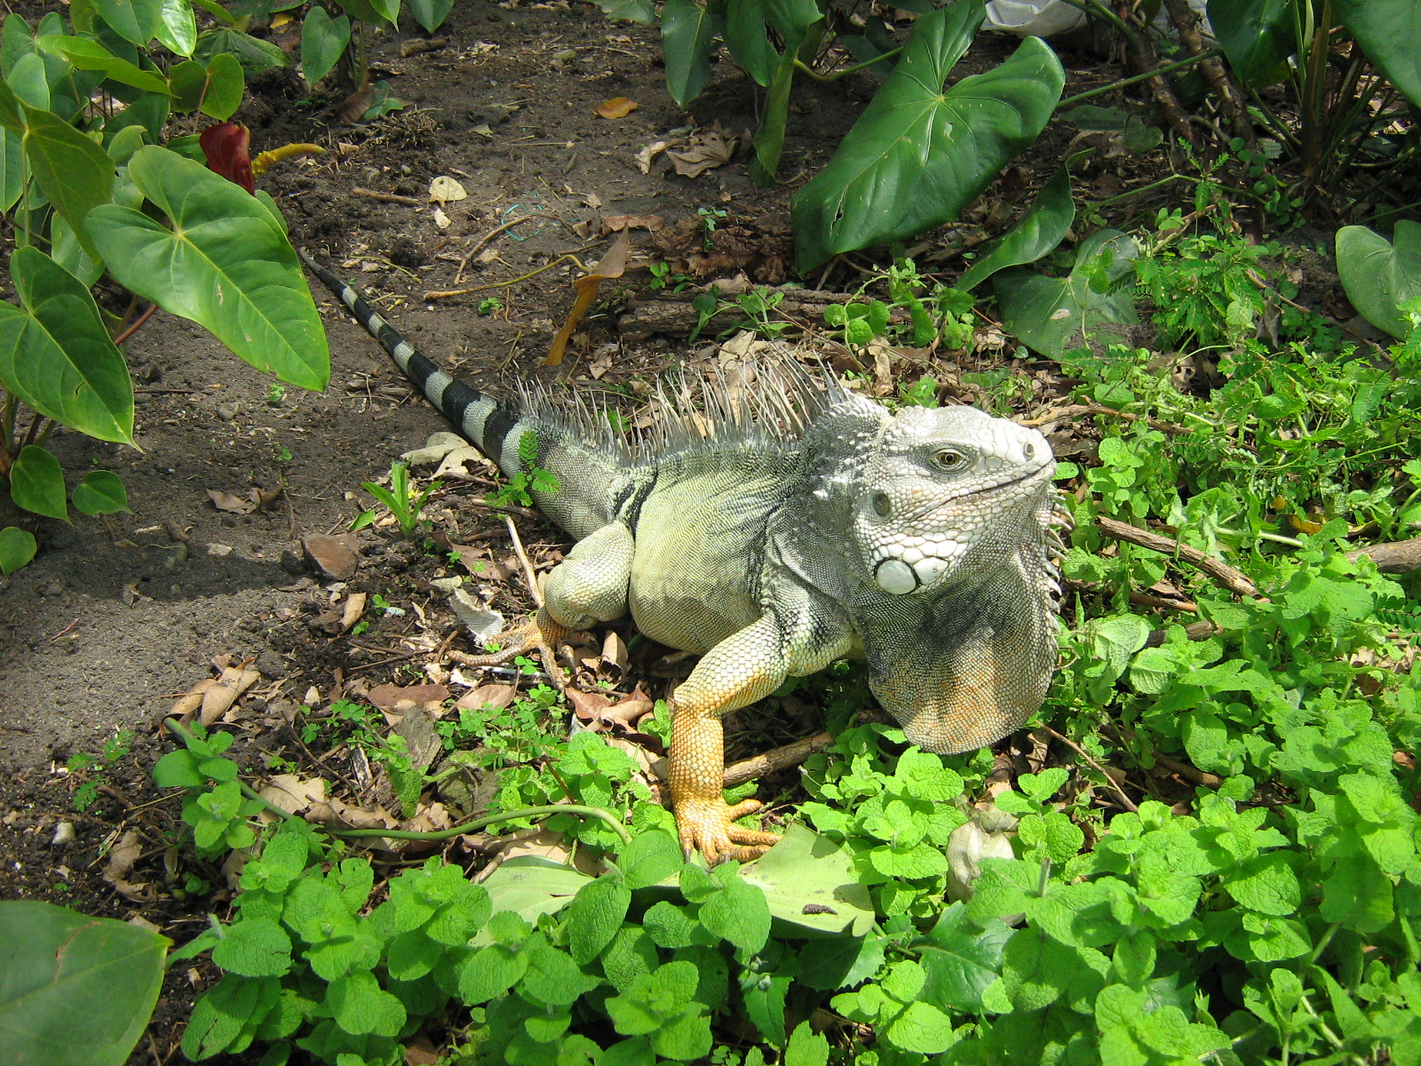

Figura 2 – Iguana (Iguana iguana), espécie comum na cidade de Marabá

- Aves: pombo-doméstico (Columba livia), urubu-da-cabeça-vermelha (Cathartes aura), garça-vaqueira (Bubulcus ibis).
- Peixes: piaba (Jupiaba apenina), arraia-de-fogo (Potamotrygon motoro), peixe-elétrico (Electrophorus electricus).
- Mamíferos: capivara (Hydrochoerus hydrochoeris), ouriço-caixeiro (Coendou villosus), boto (Inia geoffrensis).

Uma curiosidade percebida durante a pesquisa é quanto ao número de peixes e árvores. Em Marabá, cuja sede é banhada pelos dois maiores rios da região, o Tocantins e o Itacaiúnas, foram observadas menos espécies de peixe (15) que em Parauapebas (41), cidade banhanda pelo curso d’água de mesmo nome e bem menor que os outros dois da cidade vizinha.
Por outro lado, o número de aves observadas em Parauapebas (35) foi relativamente menor que em Marabá (40). E aqui não está em voga o tamanho da cidade, mas a arborização que, de acordo com Mohr e Moser (2011), funciona como atrativo de fauna ornitóloga. Em Parauapebas, a maioria dos pássaros pode ser vista nos corredores arbóreos no trecho urbano da Rodovia PA-275. A cidade possui percentual de arborização que chega a 30,54% de suas vias urbanas, realidade superior à encontrada na cidade de Marabá, que possui apenas 10,8% da área urbana arborizada (IBGE, 2012).

Conclusões
Estudos acerca da composição faunística são essenciais para a compreensão da biodiversidade e sua conservação, particularmente na Amazônia, onde uma nova espécie é descoberta a cada 72 horas (SOUZA e SOUZA, 2012). Tal abundância, contudo, ainda é pouco aproveitada dada a carência de informações acerca da fauna silvestre (MOHR e MOSER, 2011).
A utilização da observação como instrumento didático é fortalecida pela importância ecológica desta atividade, cujos indivíduos visualizados atuam significativamente no controle populacional e em inúmeras relações ecológicas de interesse mútuo com vertebrados, invertebrados e plantas (MOHR e MOSER, 2011).
Em Marabá e Parauapebas, os resultados das observações em campo apontam para a existência de expressiva fauna silvestre passível de convivência com pessoas, residências e veículos no espaço urbano. São animais vertebrados que, noutros momentos de pesquisas científicas foram retratados, mas o conhecimento sobre eles ainda é pouco difundido. Alguns, inclusive, já se encontram em risco de desaparecimento na lista oficial de animais ameaçados de extinção na maior parte das regiões do Brasil, como é o caso da onça-suçuarana, que consta dos levantamentos bibliográficos, foi indicada por moradores nas cercanias das duas cidades, mas não foi observada.
Assim, é preciso reconhecer a importância de Marabá e Parauapebas como habitat natural dessas espécies na Amazônia e continuar pesquisas do gênero para que a biodiversidade urbana seja satisfatoriamente conhecida, promovendo a preservação desses seres vivos e protegendo-os de constarem da lista de animais e vegetais em extinção.

Referências Bibliográficas
CAMOLEZI, B. A. e MARTIN, M. E. E. Observação de Fauna Silvestre em Ambientes Urbanos na Cidade de Maringá (PR) em 2008. In: Anais do VI Encontro Internacional de Produção Científica Cesumar (EPCC), de 27 a 30 de outubro de 2009, Maringá (PR).

DALMORA, E. Educação Ambiental. Indaial: Asselvi, 2007.

FOCO AMBIENTAL CONSULTORIA. Relatório de Impacto Ambiental (Rima): Empreendimento Viver Bem Parauapebas. Wtorre Parauapebas Empreendimentos Residenciais Ltda. Parauapebas, 2009.

IBGE (INSTITUTO BRASILEIRO DE GEOGRAFIA E ESTATÍSTICA). Estimativa da População 2013. Rio de Janeiro, 2013. Disponível em: <http://www.ibge.gov.br/hom e/estatistica/populacao/ estimativa2013/estimativa_pop.shtm>. Acesso em: 20 mar. 2014.

IBGE (INSTITUTO BRASILEIRO DE GEOGRAFIA E ESTATÍSTICA). Censo Demográfico 2010 – Características Urbanísticas do Entorno dos Domicílios. Rio de Janeiro, 2012.

MACHADO, A. B. M.; MARTINS, C. S.; DRUMMOND, G. M. Lista da Fauna Brasileira Ameaçada de Extinção: Incluindo as Listas de Espécies Quase Ameaçadas e Deficientes em Dados. Belo Horizonte: Fundação Biodiversitas, 2005.

MARTINS, F. D. et al. (Org). Fauna da Floresta Nacional de Carajás: Estudos sobre Vertebrados Terrestres. São Paulo: Nitro Imagens, 2012.

MERNONA, B. et al. Os Peixes e a Pesca no Baixo Rio Tocantins: Vinte Anos Depois da UHE Tucuruí. Eletronorte, 2010.

MIRANDA, N. et al. (Coord). Relatório de Avaliação da Vulnerabilidade Ambiental – AVA Marabá. Projeto GEO Cidades. Marabá, 2006.

MOHR, M. e MOSER, G. Observação de Aves como Ferramenta da Educação Ambiental. Florianópolis: Uniasselvi, 2011.

PNUMA (PROGRAMA DAS NAÇÕES UNIDAS PARA O MEIO AMBIENTE). Perspectivas para o Meio Ambiente Urbano – Geo Marabá. Belém, 2009.

SILVEIRA, L. F. et al. Para que Servem os Inventários de Fauna? Revista Estudos Avançados [online], vol. 24, n. 68, pp. 173-207, 2010.

SOUZA, A. S. e SOUZA, D. C. M. Diversidade de Peixes em Água Azul do Norte: Rios Parauapebas e Água Preta. 2012. 76p. Monografia (Graduação em Ciências Biológicas). Universidade Federal do Pará.

VASCONCELOS, M. F.; PACHECO, J. F.; PARRINI, R. Levantamento e Conservação da Avifauna na Zona Urbana de Marabá, Pará, Brasil. Revista Cotinga, p. 45-52, jan. 2007.

Por questão de espaço, foram citadas apenas as espécies observadas e indicadas com mais frequência pelas pessoas entrevistadas em Parauapebas e Marabá.

